A G E N D A
Por instrucciones de la Mesa Directiva de la Comisión Tercera, comedidamente me permito informarles la agenda programada para la semana comprendida entre el lunes 20 y el viernes 24 de julio de 2020:

SESIÓN FORMAL VIRTUAL MIÉRCOLES 22 DE JULIO DE 2020

HORA: 11:00 a.m.

ELECCIÓN MESA DIRECTIVA DE LA COMISIÓN TERCERA CONSTITUCIONAL PERMANENTE DE LA CÁMARA DE REPRESENTANTES, PARA EL PERIODO LEGISLATIVO COMPRENDIDO ENTRE EL 20 DE JULIO DE 2020 AL 20 DE JULIO DE 2021.

Cordialmente,

JOHN JAIRO ROLDÁN AVENDAÑO
Presidente

JHON JAIRO BERRÍO LÓPEZ
Vicepresidente

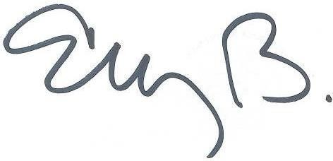
ELIZABETH MARTÍNEZ BARRERA
Secretaria General

